Tour du lịch Đà Nẵng – Ngũ Hành Sơn – Bà Nà Hills – Cố đô Huế 3 ngày 2 đêm, giá tiết kiệm
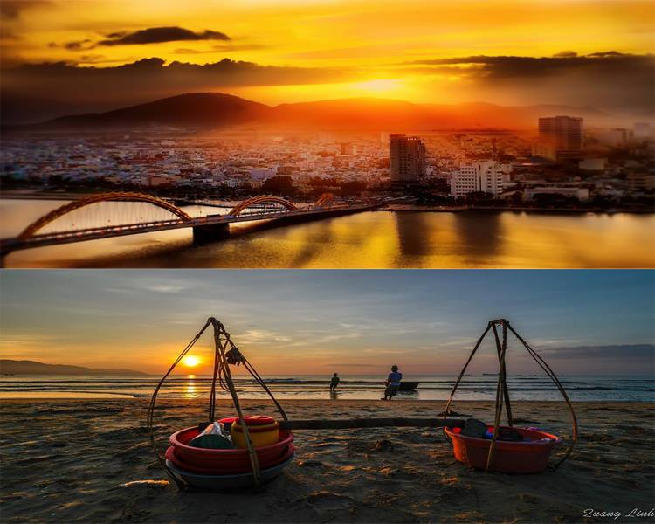
Điểm đặc biệt:
- Tham quan Bà Nà Hills – Làng Pháp -Fantasy Park, đi cáp treo đạt 3 kỷ lục thế giới
- Thưởng thức các món ăn đặc sản của miền Trung
- Được tắm biển vừa chiêm ngưỡng quang cảnh đồi núi hoang sơ tuyệt đẹp
- Chiêm ngưỡng các cây cầu nổi tiếng của thành phố du lịch Đà Nẵng.
- Khám phá cảnh đẹp hoài cổ của phố cổ Hội An.
- Trở về thăm Cố đô Huế - nơi chứng kiến bao thăng trầm của triều đại nhà Nguyễn - triều đại cuối cùng trong lịch sử phong kiến Việt Nam.
- Tham quan chùa Thiên Mụ và một số ngôi chùa lăng tẩm khác ở Huế.
- Tour du lịch Đà Nẵng – Hội An – Cố đô Huế 3 ngày 2 đêm khởi hành hằng ngày đưa du khách đến với thiên đường du lịch Miền Trung, tận hưởng những ngày nghỉ ý nghĩa nhất.
CHƯƠNG TRÌNH TOUR :

NGÀY 1: NAM SƠN TỰ - SƠN TRÀ – NGŨ HÀNH SƠN - BIỂN MỸ KHÊ (Ăn trưa, tối)
07h00 - 11h00: Xe và HDV của công ty du lịch sẽ đón du khách tại điểm hẹn và bắt đầu hành trình khám phá cảnh đẹp thiên đường miền Trung.
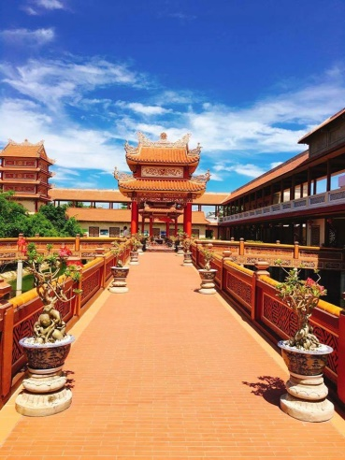
12h00: Du khách sẽ thưởng thức một trong những đặc sản của xứ Đà Thành - Bánh tráng cuốn thịt heo. Sau đó, đoàn sẽ về khách sạn, làm thủ tục nhận phòng và nghỉ ngơi.
14h00: Du khách bắt đầu hành trình khám phá cảnh đẹp Đà Nẵng tại Nam Sơn Tự.
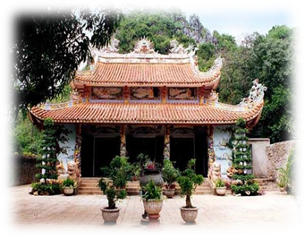
Nam Sơn Tự là ngôi chùa được thiết kế theo phong cách kiến trúc của các ngôi chùa ở miền Trung xưa. Dọc khắp lối đi, hành lang, cổng vào chùa,…. là những chiếc đèn lồng đỏ. Vẻ đẹp cổ kính, nên thơ, khung cảnh rộng lớn, yên bình nơi đây sẽ mê hoặc du khách.
Rời Nam Sơn Tự, du khách sẽ khởi hành tham quan danh thắng Non Nước - Ngũ Hành Sơn với những cảnh đẹp nổi tiếng như:
- Động Hoa Nghiêm: là một trong những động đẹp bậc nhất Ngũ Hành Sơn.
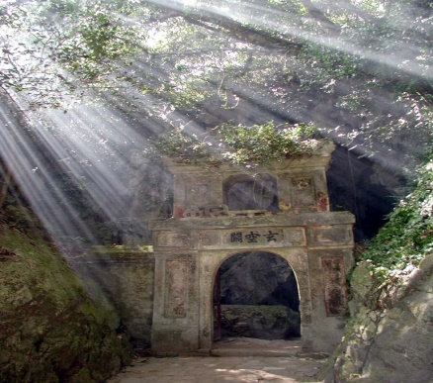
- Động Huyền Không: du khách sẽ ngạc nhiên khi ánh sáng mặt trời tràn vào động qua 5 lỗ này tạo nên một không khí huyền ảo, lung linh cho hang động. .
- Động Vân Thông: Trong động có một tấm bia đá, khắc chữ “Ngũ Uẩn Sơn”.
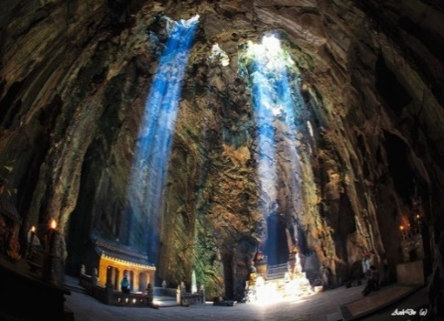
- Vọng Giang Đài: Ngày xưa vua Minh Mạng đã đến tham quan tại đây, vua đã ngự phong là Vọng Giang Đài và cho dựng bia ghi danh. Đứng ở nơi đây bạn có thể nhìn bao quát không những xóm làng của Non Nước mà cả thành phố Đà Nẵng xa xa.
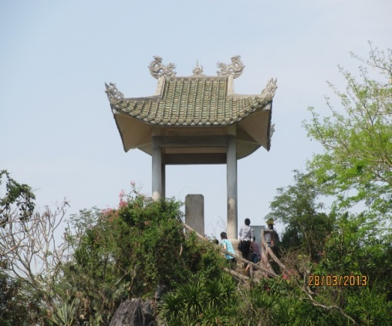
- Vọng Hải Đài: nơi mà những ngày nắng đẹp bạn có thể nhìn rõ hòn đảo Cù Lao Chàm ngoài biển xa xa, có thể thấy được dải cát dài ven bờ biển của hòn đảo này.
- Chùa Tam Thai là ngôi chùa cổ được dựng vào thời Hậu Lê. Thiền Sư Hưng Liên, pháp danh Quả Hoằng, từ Trung Quốc sang, đã trụ trì chùa vào thế kỷ XVII
- Chùa Linh Ứng: tại đây có tôn tượng Đức Bổn Sư Thích Ca Mâu Ni đã hàng trăm năm tuổi hoàn toàn bằng đá thiên nhiên tạo, và tượng Đức Phật A Di Đà mới tôn tạo lại.
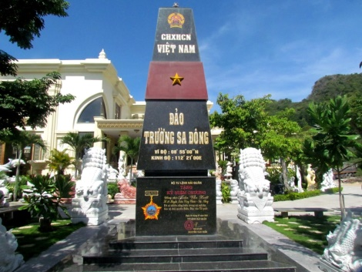
- Tham quan, chụp hình tại mô hình cột mốc Trường Sa Đông. Cột mốc Trường Sa Đông đã được Tổ chức Kỷ lục Việt Nam trao bằng xác lập kỷ lục “Mô hình cột mốc chủ quyền đảo Trường Sa Đông bằng đá hoa cương trên đất liền lớn nhất.
Sau đó, du khách sẽ được đắm mình trong làn nước mát dịu, trong lành tại bãi biển Mỹ Khê. Tạp chí kinh tế hàng đầu của Mỹ Forbes đã bình chọn bãi biển Mỹ Khê - Đà Nẵng là một trong sáu bãi biển quyến rũ nhất hành tinh.
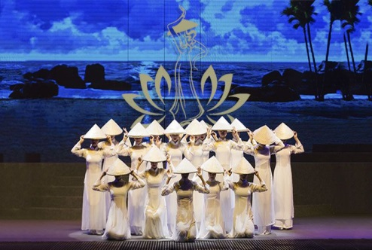
19h00: Du khách dùng bữa tối tại nhà hàng. Sau đó, xe và HDV sẽ đưa du khách đi thưởng thức chương trình nghệ thuật có một không hai, chỉ có tại Đà Nẵng đó chính là chương trình Charming show (chi phí tự túc). Đến đây, du khách sẽ được thưởng thức một đêm nhạc mang đậm dấu ấn dân tộc và không kém phần quy mô với chủ đề về ca múa nhạc dân tộc.
21h00: Xe đưa du khách trở về khách sạn nghỉ ngơi.

NGÀY 2: ĐÀ NẴNG - BÀ NÀ - FANTASY PARK – HỘI AN (Ăn sáng, trưa, tối)
Sáng: Du khách dậy sớm có thể tự do tắm biển Mỹ Khê, dạo mát, ngắm nhìn bình minh trên bãi biển. Sau đó, đoàn dùng điểm tâm sáng tại khách sạn.
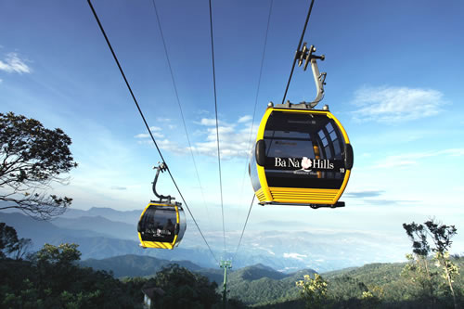
07h30: Đoàn khởi hành đến với khu du lịch Bà Nà Hills, tại đây du khách khám phá những khoảnh khắc giao mùa bất ngờ Xuân – Hạ – Thu – Đông trong 1 ngày.
8h30: Xe dừng chân tại chân núi Bà Nà, trong khi chờ HDV mua vé và làm thủ tục lên cáp treo, du khách có thể tự do tham quan, chụp hình với đài phun nước, triển lãm về các kỷ lục của cáp treo Bà Nà.
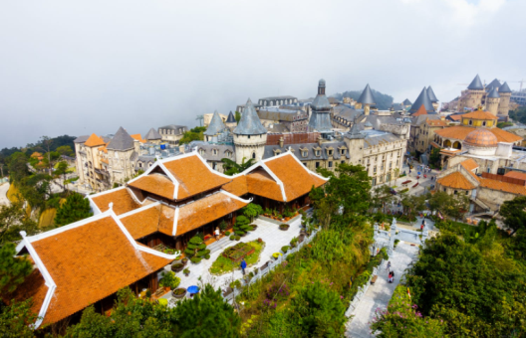
Du khách đã chính thức đặt chân đến nơi được mệnh danh là: “Đà Lạt của miền Trung”. Đến đây, du khách sẽ được hòa mình vào không gian ngập tràn các loai hoa nơi Vườn hoa tình yêu, nhâm nhi một lý rượu vang tại Hầm rượu Pháp, hay có thể thả mình vào không gian yên tĩnh, nơi thiền tự của ngôi chùa nổi tiếng Chùa Linh Ứng- Bà Nà.
Tiếp theo, đoàn tiếp tục di chuyển lên tuyến cáp treo thứ 2 để đến với địa điểm tham quan tiếp theo trong chuyến tham quan Bà Nà.
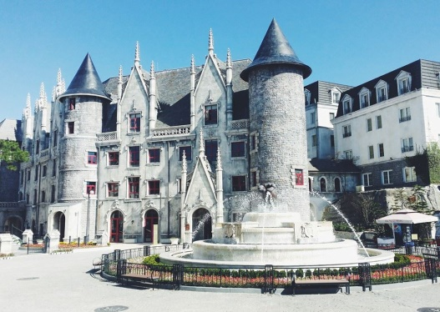
12h00: Đoàn nghỉ ngơi và dùng bữa trưa buffet tại nhà hàng.
14h00: Du khách tiếp tục tham quan tại khu giải trí Fantasy Park, nơi có hơn 100 trò chơi từ đơn giản đến cảm giác mạnh. đây cũng chính là khu vui chơi trong nhà lớn nhất Đông Nam Á. Ngoài ra, du khách còn có thể thỏa sức khám phá những tòa lâu đài, cung điện, các con đường lát gạch... mang đậm chất châu Âu tại khu Làng Pháp.
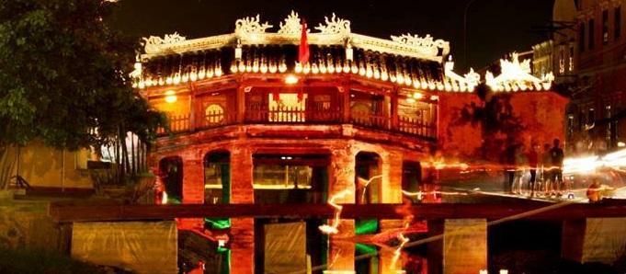
15h00: Đoàn tập trung tại khu vực ga cáp treo để xuống núi. Đoàn tiếp tục khởi hành đi Hội An.
Phố cổ Hội An được UNESCO công nhận là di sản văn hóa thế giới, tại đây du khách có thể tham quan: Chùa Cầu Nhật Bản, bảo tàng văn hóa Sa Huỳnh, Hội Quán Phước Kiến, Nhà Cổ hàng trăm năm tuổi…
18h30: Du khách sẽ được thưởng thức các món ngon đặc sản nơi phố Hội. Sau đó, cả đoàn tham quan phố cổ Hội An, hòa mình vào dòng người tấp nập, cùng trải nghiệm cuộc sống của những con người nơi đây. Đến với Hội An du khách còn có cơ hội ngắm nhìn những chiếc đèn lồng với đầy đủ sắc màu được thắp sáng, tạo nên một không gian không kém phần lung linh cho nơi đây.
21h00: Du khách tập trung tại địa điểm đã hẹn, di chuyển lên xe để trở về với Đà Nẵng. Đoàn về khách sạn để nghỉ ngơi.
NGÀY 3: ĐÀ NẴNG - LĂNG CÔ - CỐ ĐÔ HUẾ (Ăn sáng, trưa)
Sáng: Du khách dùng điểm tâm sáng, sau đó làm thủ tục trả phòng khách sạn để lên đường tham quan cố đô Huế.
Trên đường đến với cố đô Huế, du khách có thể tham quan chiêm ngưỡng sự hùng vĩ của đèo Hải Vân, nơi giao giữa 2 tỉnh thành là Thừa Thiên Huế và thành phố Đà Nẵng.
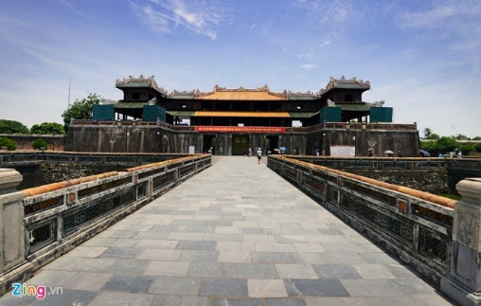
Đoàn sẽ dừng lại tham quan vịnh Lăng Cô, du khách có thể chụp hình vịnh biển đẹp nhất hành tinh, đoàn sẽ tham quan khu trưng bày ngọc trai Lăng Cô và đây là loại ngọc được ngư dân Lăng Cô nuôi trồng. Đoàn tiếp tục di chuyển về cố đô Huế và bắt đầu khám phá cố đô.
Kinh Thành – Hoàng Cung nơi chứng kiến bao thăng trầm của vương triều Nguyễn. Đây cũng là một trong những di sản của Việt Nam được UNESCO công nhận là Di sản văn hóa thế giới. Đến đây, du khách sẽ được tận mắt chiêm ngưỡng, tìm hiểu về Ngọ Môn, điện Thái Hoà, Tử Cấm Thành, Thế Miếu, Hiển Lâm Cát, Cửu Đỉnh….
Đoàn tham quan và mua sắm tại cửa hàng đặc sản Huế các món đặc sản về làm quà như: mè xững, tôm chua, Minh Mạng thang, tim sen,...
12h00: Du khách sẽ được thưởng thức những món ăn đặc sản Huế, sau đó nghỉ ngơi tại nhà hàng.
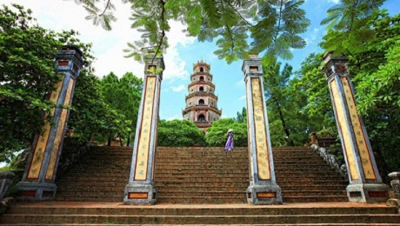
14h00: Đoàn tiếp tục tham quan những cảnh đẹp ở Huế.
- Chùa Thiên Mụ cổ kính, xây dựng từ những năm đầu của thế kỉ XVII, chùa là biểu tượng của mảnh đất Cố đô, là một trong những kiến trúc tôn giáo cổ nhất và đẹp nhất ở thành phố Huế.
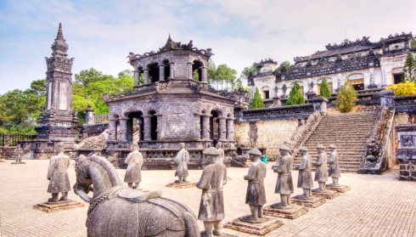
- Lăng Khải Định - công trình mang nhiều trường phái kiến trúc khác nhau, kết hợp Đông - Tây, Âu - Á, Cổ Kim độc đáo so với các công trình kiến trúc truyền thống Việt Nam.
- Tham quan Chùa Từ Hiếu - ngôi chùa độc nhất vô nhị với sự tích báo hiếu mẹ gây xúc động lòng người.
- Tham quan, mua sắm đặc sản tại chợ Đông Ba
Sau đó, xe tiễn du khách ra sân bay hoặc ga Huế. HDV chào tạm biệt du khách, kết thúc chương trình tham quan thú vị và hẹn gặp lại du khách trong các tour du lịch trong nước hấp dẫn khác.
* LƯU Ý: Thứ tự và chi tiết trong chương trình có thể thay đổi cho phù hợp với tình hình khách quan nhưng vẫn đảm bảo đầy đủ các điểm tham quan.
GIÁ TOUR:
Tiêu chuẩn khách sạn | 2 sao | 3 sao
Giá tour | 3.199.000Đ | 3.429.000Đ

GIÁ TOUR BAO GỒM:
- Xe du lịch máy lạnh đời mới, tiện nghi phục vụ theo suốt chương trình (16c, 29c, 35, 45c tùy số lượng đoàn)
- HDV tiếng Việt kinh nghiệm suốt chương trình
- Khách sạn tiêu chuẩn 2* hoặc 3*, 2 khách /phòng, trường hợp lẻ nam/nữ ngủ ghép phòng 3.
- Các bữa ăn theo chương trình: điểm tâm tại khách sạn + bữa ăn chính tại các nhà hàng mức 120.000Đ/suất (khách không ăn giảm 50.000Đ/bữa).
- Phục vụ 01 nước 0,5l /chai/khách/ngày.
- Bảo hiểm du lịch mức bồi thường tối đa 10.000.000Đ/vụ
- Vé cáp treo Bà Nà khứ hồi.
GIÁ TOUR KHÔNG BAO GỒM:
- VAT, chi phí cá nhân; thức ăn, uống tự gọi trong các bữa ăn,… và tham quan vận chuyển ngoài chương trình.
- Chi phí ngủ phòng đơn, tiền TIP cho hướng dẫn và tài xế.
- Vé tàu, vé máy bay đến Đà Nẵng (Vietnam Booking hỗ trợ khách book vé máy bay).
GIÁ TOUR TRẺ EM:
- Trẻ em 1 - 4 tuổi: miễn phí giá tour (ăn và ngủ cùng bố mẹ) (giá vé cáp treo cho trẻ, bố mẹ tự thanh toán theo quy định của phòng vé cáp treo Bà Nà)
- Trẻ em 5 - 9 tuổi: tính 50%, ăn suất riêng và ngủ cùng bố mẹ (giá vé cáp treo cho trẻ, bố mẹ tự thanh toán theo quy định của phòng vé cáp treo Bà Nà)
- Trẻ em từ 10 tuổi trở lên: tính 100%, tiêu chuẩn như người lớn.
ĐẶT TOUR:
- Du khách nên đặt tour ít nhất trước 7 ngày (sau thời gian này vui lòng gọi điện xác nhận với công ty về số chỗ còn nhận)
- Thủ tục đặt tour bao gồm: tên khách, số điện thoại, mã số tour, ngày khởi hành và đặt cọc giữ chỗ, số còn lại sẽ thanh toán cho HDV của công ty vào ngày đón khách.

CHÚC QUÝ KHÁCH CÓ MỘT CHUYẾN ĐI ĐẦY THÚ VỊ!
Mọi chi tiết thắc mắc về chương trình tour, xin vui lòng liên hệ:
Hotline: 1900 636 167
Văn phòng tại Hà Nội: 024 7307 3030
Văn phòng tại Hồ Chí Minh: 028 3956 2142 - 028 3827 0404
Văn phòng tại Đà Nẵng: 0236 7300 174
lienhe@vietnambooking.com

